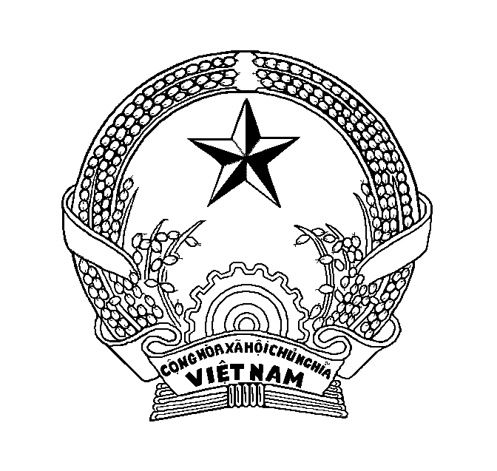
越南社会主义共和国
驻中国大使馆

关于出席2012年越南-中国经贸投资与旅游合作论坛邀请函：
近年来，在“16字”方针和“四好”精神的指引下，越中两国全面战略合作伙伴关系不断取得了积极进展。特别是，前不久，于2011年10月越共中央总书记阮富仲同志访华和2011年12月中国国家副主席习近平同志访越的时候，双方已达成了许多重要共，并一致同意将两国经贸合作关系推向更广度和深度的发展方向，力争到2015年双向贸易总额达到600亿美元。
由越南驻华使馆与中国东盟中心共同举办的“2012年越南-中国经贸投资与旅游合作论坛”将于2012年5月21日在北京召开。越中方对此次论坛给予高度重视，越方将会派出越南外交部主管经济政策副部长率领大型经贸代表团出席。越方代表团是由越南外交部、计划与投资部、工商部、文化体育与旅游部的主管官员和越主要省份以及大型企业组成，涉及农业、工业、旅游、贸易和工程建设的领域。论坛旨在进一步加深越中经贸投资和旅游合作。
为此，我馆诚挚邀请贵公司出席此次论坛，与越方代表团直接交流，共同探讨赴越投资合作和发展事宜。相关事宜如下：
- 时间：5月21日（星期一），9：00-13：30（含招待午宴）
- 地点：北京希尔顿酒店里程宫会议厅（北京朝阳区东三环东方路一号）
请您于5月10日前将参会回执发传真或电子邮件至我馆
联系人：范升龙，二秘
电话：010-65320898；传真：65324293；手机：18600819195
电子邮箱：thanglong@mofa.gov.vn

越南驻华大使馆
2012年05月03日

“2012年越南-中国经贸投资与旅游合作论坛”
参会回执表
单位名称 | 中文
单位名称 | 英文
出席人 |  | 职务 | 中文：
出席人 |  | 职务 | 英文：
出席人 |  | 职务 | 中文：
出席人 |  | 职务 | 英文：
单位地址
邮编：
联系人：
电话： |  | 传真：

请您于5月5日前将参会回执发传真或电子邮件至我馆
传真：65324293；电子邮箱：thanglong@mofa.gov.vn

